新 书 推 荐
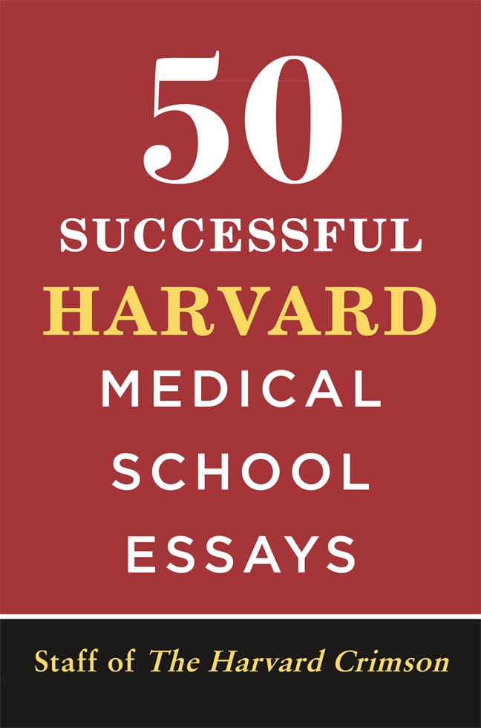
中文书名：《进入哈佛医学院的50篇成功论文》
英文书名：50 SUCCESSFUL HARVARD MEDICAL SCHOOL ESSAYS
作 者：The Harvard Crimson
出 版 社：St. Martin’s Griffin
代理公司：ANA/Cindy Zhang
页 数：241页
出版时间：2020年5月
代理地区：中国大陆、台湾
审读资料：电子稿
类 型：参考书

50篇全新的论文让他们的作者进入了哈佛医学院，包括MCAT的分数，展示了什么可行，什么不可行，以及你如何去做。

内容简介：

进入美国顶级医学院的竞争从未如此激烈过。哈佛医学院尤其吸引了来自世界各地的数千名精英申请者。随着招生部门越来越挑剔，即使是最优秀、最聪明的学生也需要与众不同。

写个人陈述是申请过程中令人畏惧的一部分。在不到5300字的篇幅里，申请者必须将自己的经历和激情编织成一个难忘的故事，让自己从成千上万的申请者中脱颖而出。虽然写一篇完美的文章没有什么神奇的公式，但拿起这本书会让他们走上正轨。

《50篇哈佛医学院的成功论文》是《哈佛深红报》员工出版的一系列新书中的第一篇。它包括了50篇优秀的论文，这些论文来自于那些成功进入哈佛医学院的学生。每个学生都有一套独特的经历，使他们走向医学。每篇文章都有《深红报》编辑对文章质量和技巧的分析，这样读者就可以将其应用到自己的写作中。

这本书将帮助申请人撰写文章，展示了每个申请人对医学的热情，以及对于这个苛刻的专业严格的要求和纪律。这将给每一个申请人所需要的帮助，让他们进入世界上最好的医学院。

作者简介：

《哈佛深红报》（The Harvard Crimson）是美国历史最悠久的大学日报，其历史可以追溯到1873年。《哈佛深红报》的前任编辑包括约翰·F·肯尼迪(John F. Kennedy )和富兰克林·D·罗斯福(Franklin D. Roosevelt, 1904年毕业)，他们的名字被骄傲地镌刻在《深红报》的首席位置上。

谢谢您的阅读！
请将回馈信息发至：
张滢（Cindy Zhang)
安德鲁·纳伯格联合国际有限公司北京代表处
北京市海淀区中关村大街甲59号中国人民大学文化大厦1705室，100872
电 话：010-82504506
传 真：010-82504200
Email: Cindy@nurnberg.com.cn
网 址: http://www.nurnberg.com.cn
新浪微博：http://weibo.com/nurnberg
豆瓣小站：http://site.douban.com/110577/
微信订阅号：安德鲁书讯

